Projet de méthaniseur dans le Pays de Craon : rassemblement des riverains inquiets
Dimanche 28 février 2021 à 18:13 -
Par Laurine Benjebria, France Bleu Mayenne
Craon
La mobilisation des opposants au projet de méthaniseur dans le pays de Craon se poursuit. Une cinquantaine de riverains et d'élus se sont rassemblés devant le siège d'Oudon Biogaz ce dimanche. Ils entendent renouer le dialogue, mais surtout faire entendre leurs inquiétudes.
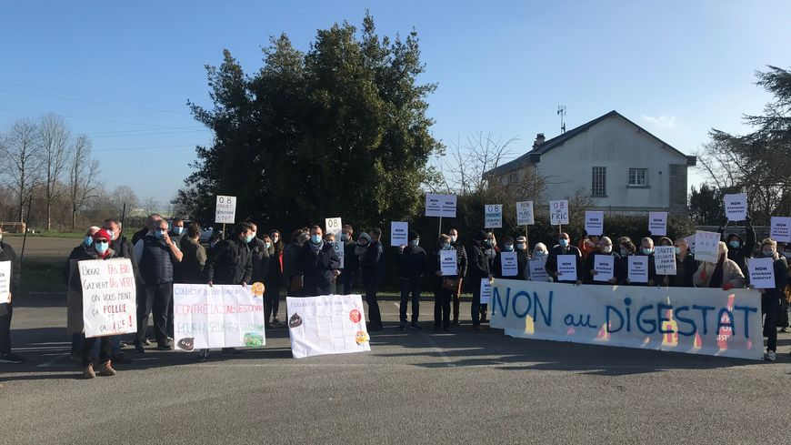Une cinquantaine de personnes (riverains, élus) se sont rassemblées ce dimanche à Craon, devant le siège d'Oudon Biogaz © Radio France - Laurine Benjebria
Les opposants au projet de méthaniseur dans le pays de Craon ne décolèrent pas ! Ils étaient une cinquantaine ce dimanche devant le siège d'Oudon Biogaz, à Craon, pour dénoncer une partie du projet porté par 76 agriculteurs. Ce projet s'étendra sur une quarantaine de communes de quatre départements. Il prévoit de retraiter les déchets agricoles pour en faire du gaz, ensuite intégré dans le réseau local. Le lisier qui restera sera ensuite stocké dans des fosses à ciel ouvert près d'habitations. Les Mayennais vivant ainsi à proximité craignent notamment des nuisances olfactives, une augmentation de la circulation de camions.
À lire aussi Méthaniseur dans le Pays de Craon : les riverains redoutent les "piscines de lisier"
A Brains-sur-les-Marches, une fosse de 40 mètres sur 40 mètres, de 3.800 mètres cubes doit ainsi être installée à une centaine de mètres de la maison de Cyril Hays, président de l'association Bien Vivre en Sud Mayenne. Il a été très surpris d'apprendre l'installation de cette fosse non pas en discutant avec son voisin agriculture, qu'il connaît bien, mais en tombant un jour sur un panneau de permis de construire. "Ça nous fait beaucoup de mal qu'on en arrive là", regrette ainsi Cyril Hays.
Il a essayé de dialoguer avec ces agriculteurs, "le problème, c'est que le discours est un peu bouché". Il explique qu'on lui aurait alors "expliqué qu'on habite dans une zone agricole, qu'on doit donc se plier à leurs règles et que si je veux je peux déménager". Sauf que ce père de famille estime qu'il perdra "à peu près 30% sur notre bien immobilier si on arrive à vendre, or qui aujourd'hui va acheter une maison avec un stockage à ciel ouvert à 100 mètres".
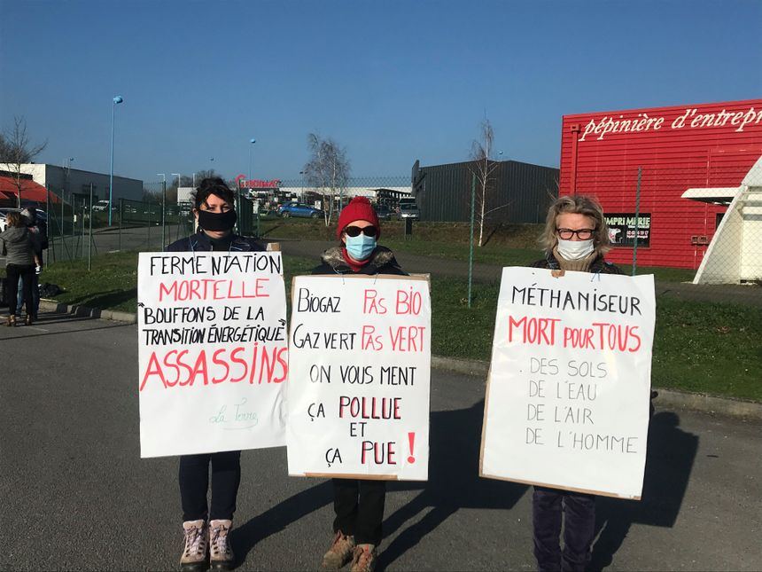Plusieurs associations ont répondu présentes à l'appel de l'association Bien vivre en Sud Mayenne © Radio France - Laurine Benjebria
Comme beaucoup de ses voisins, Cyril n'est pas contre le projet dans sa globalité, mais veut que des solutions soient trouvées avec les agriculteurs, que le dialogue se renoue. L'association Bien vivre en Sud Mayenne a ainsi proposé aux agriculteurs qu'ils utilisent des poches pour recouvrir les fosses : "On est prêt à vivre avec plus de camions qui passent", indique Cyril. Cyril assure qu'ils auraient refusé sa main tendue, estimant cette solution trop coûteuse : "Ils m'ont dit que financièrement, ils n'ont plus d'argent or c'est un projet à 23 millions d'euros et on a fait le calcul, ça représente à peu près 150 euros par actionnaire".
Au-delà de ce problème de fosses, ce qui se joue ici c'est aussi une vision de l'agriculture, selon Vincent, un agriculteur de Craon. Pour lui, deux visions s'affrontent : "la vison entrepreneuriale et la vision d'agriculture de proximité". "La micro-méthanisation ça fonctionne, sur deux ou trois exploitations pourquoi pas", suggère cet agriculteur. Vincent préférerait que le million d'euros de subvention "aille à des agriculteurs pour aller vers une agriculture de qualité qui va préserver notre environnement".

